Martes
03
de mayo

Cuarto de Primaria
Lengua Materna

Comparamos productos para comprar correctamente

Aprendizaje esperado: identifica la utilidad de los diferentes tipos de información que proveen las etiquetas y los envases comerciales. Reconoce las ventajas del consumo responsable y de la toma de decisiones en función de la información que expone el producto.

Énfasis: compara las características de dos productos semejantes o iguales de diferentes marcas (producto, precio, tipo de presentación, peso, caducidad) como estrategia para realizar un consumo responsable.

¿Qué vamos a aprender?

Aprenderás a comparar las características de productos semejantes o iguales de distintas marcas, como estrategia para realizar un consumo responsable.

¿Qué hacemos?

El primer producto que analizarás es un champú. Cuando acompañas al súper mercado a tus papás, ¿Qué champú es el que compras y por qué?

Observa el siguiente video para que veas si las razones por las cuáles eliges el champú que compras son las idóneas, obsérvalo detenidamente porque a partir de él iras analizando diferentes champuses. Inícialo en el minuto 6:10 y termínalo en el minuto 6:45

- De compras – Capítulo 2
https://www.youtube.com/watch?v=eSQo08ge6FQ&list=PLrFkZrRQk9nl6El0M8MtTTzTIzzhNrwsQ&index=3

El pequeño fragmento que viste tiene mucha razón, los champús suelen ofrecer aromas muy llamativos e interesantes, empaques llamativos: llenos de dibujos y hasta juegos para que te entretengas.

En sesiones anteriores has visto que esos son solo recursos publicitarios que tratan de llamar más tu atención y no necesariamente tiene que ver con la calidad del producto que ofrecen. En lo que viste si hay un elemento que puede servirte como parámetro para comparar la calidad de los 3 champús que observaste.

Uno cuesta $30.00 otro $25 y el último $30 irás completando un cuadro de doble entrada que te ayudará a analizar las características de los productos. El cuadro quedaría de la siguiente forma.

En la tabla ya están anotados los precios de los 3 productos y están los espacios en blanco de lo que analizarás más adelante.

Continúa analizando para realizar la compra más inteligente, sigue observando el mismo video, ahora inícialo en el minuto 6:46 y termínalo en el minuto 8:07

Es seguro que te ha pasado como a alguna de las niñas del video, cuando te metes a bañar el champú te irrita los ojos.

Una de las cualidades que deben tener estos productos es, precisamente, que no cause molestia alguna al bañarse, de manera que, la tabla, a partir de lo que viste en el video, quedaría más o menos así.

La primera niña dijo que no le irritó nada, la segunda, pudo leer el mensaje bien pero después le irritó un poco y la última no pudo ni leer el mensaje.

Para continuar con el análisis sigue viendo el video número 1, pero ahora del minuto 8:08 al minuto 10:15

Es muy importante que el champú no te cause molestias en la piel y eso lo determina el PH.

De forma que la tabla queda como las estas observando, indicando que todos los productos tienen el PH balanceado.

Sigue viendo el video, ahora del minuto 10:16 al minuto 11:35 en esta parte se analiza un aspecto crucial en este tipo de productos, ¿Qué tan bien limpian el cabello? y ¿Cómo queda después de lavarlo?
Después de haber ensuciado su cabello y lavarlo cada una con un champú, la primera niña mencionó que le quedó “limpio” el cabello, la segunda, que le quedó “muy limpio” y la última también compartió que su cabellera se sentía “limpia”.

La tabla quedaría finalmente como se muestra a continuación.

De esta forma ya cuentas con la información suficiente para tomar una decisión más fundamentada acerca de cuál producto puedes comprar, pero ¿Cuál champú debes comprar?

Eso depende de varios factores como los que acabas de analizar, pero también de la situación económica de cada consumidor.

El producto 2 es el más barato, deja el cabello muy limpio y tiene el PH balanceado, pero irrita levemente los ojos, si lo que te importa es comprar el más barato, debes tener en consideración que, si eres muy sensible de los ojos, seguro te arrepentirás de comprarlo.

El producto 1 y 3 cómo pudiste observar tienen el mismo precio, ambos dejan el cabello limpio y tienen el PH balanceado. Lo que varía es que el 1 no irrita los ojos y el 3 los irrita mucho, entonces depende de cada persona, la elección más inteligente sería comprar el champú número 1, ya que, aunque no es el más barato, si deja el cabello limpio, no afecta la piel y tampoco irrita los ojos.

Lo importante es comprar y consumir teniendo todos los fundamentos necesarios, estar consciente de lo que compras y hacerlo con responsabilidad.

Observa qué es lo que concluyeron las niñas en el video. Una vez más inicia el video en el minuto 11:36 y termínalo en el minuto 12:07

Ahora observa otro video en el que se analizan 3 bicicletas. Inícialo en el minuto 6:40 y termínalo en el minuto 7:15

- De compras – Capítulo 4
https://www.youtube.com/watch?v=tFKgqL3Po74&list=PLrFkZrRQk9nl6El0M8MtTTzTIzzhNrwsQ&index=5

¿Qué bicicleta te gusto más? Recuerda que el color no es tan importante, sino que funcione correctamente. No te debes guiar por los colores o el precio, ya que no necesariamente la bicicleta más costosa o llamativa será la mejor.
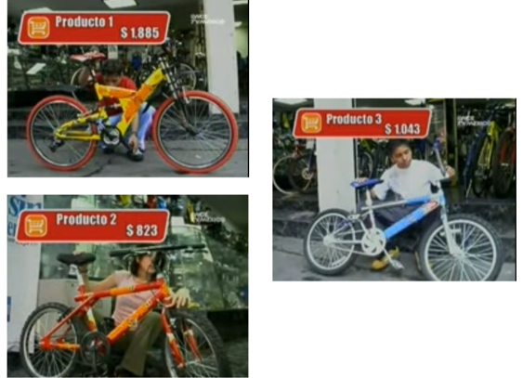

¿Recuerdas cuál era el precio de cada una? La primera costaba $1,885.00, la segunda tenía un precio de $823.00, y la tercera costaba $1,043.00

Para continuar con el análisis te propongo la siguiente forma de trabajo, toma nota de todos los datos y características de las tres bicicletas, observa con atención el video número 2, ahora del minuto 7:16 al minuto 13:32

A continuación, observarás el análisis de cada una de las bicicletas.

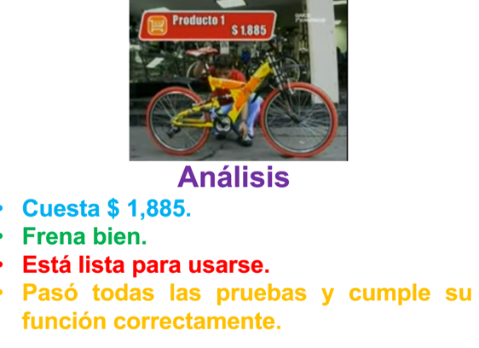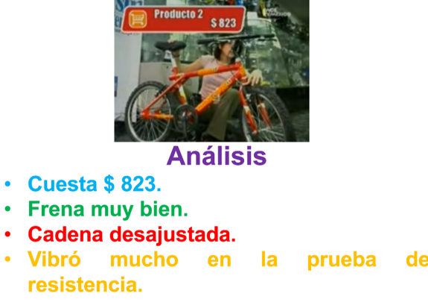
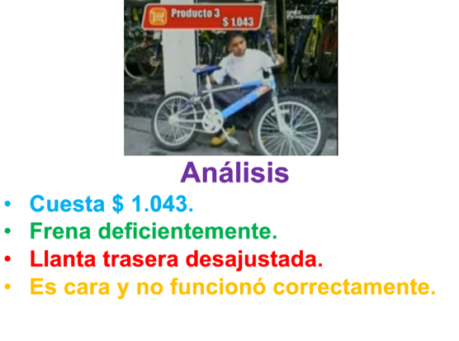

Cómo podrás darte cuenta a veces es necesario invertir un poco más para obtener un producto que logre satisfacer todas tus necesidades.

¡Buen trabajo!

Gracias por tu esfuerzo.

Para saber más:
Lecturas

https://www.conaliteg.sep.gob.mx/primaria.html

